**Петровская Настасья Мацеева (Piotrowska Nastazyia)**

8 июня 1791 г – крещение (НИАБ 136-13-894, лист 13, №23/1791-р (ориг)), (РГИА 823-2-18, лист 242,№12/1791-р (коп)).

**НИАБ 136-13-894:** Лист 13. **Метрическая запись №23/1791-р (ориг).**

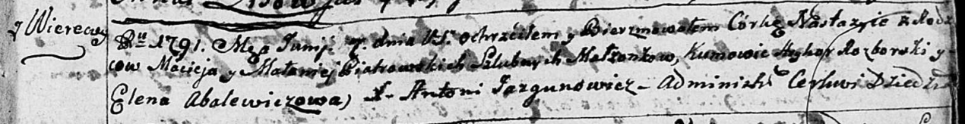

Дедиловичская Покровская церковь. 8 июня 1791 года. Метрическая запись о крещении.

Piotrowska Nastazyia – дочь родителей с деревни Веретеи.

Piotrowski Maciej – отец.

Piotrowska Małanija – мать.

Rozborski Hryhor - кум.

Abalewiczowa Elena - кума.

Jazgunowicz Antoni – ксёндз.

**РГИА 823-2-18:** Лист 242. **Метрическая запись №12/1791-р (коп).**

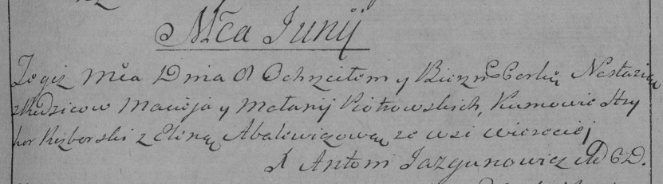

Дедиловичская Покровская церковь. 8 июня 1791 года. Метрическая запись о крещении.

Piotrowska Nastazia – дочь родителей с деревни Веретей.

Piotrowski Maciey – отец.

Piotrowska Małanija – мать.

Rozborski Hryhor– кум.

Abalewiczowa Elena- кума.

Jazgunowicz Antoni– ксёндз.